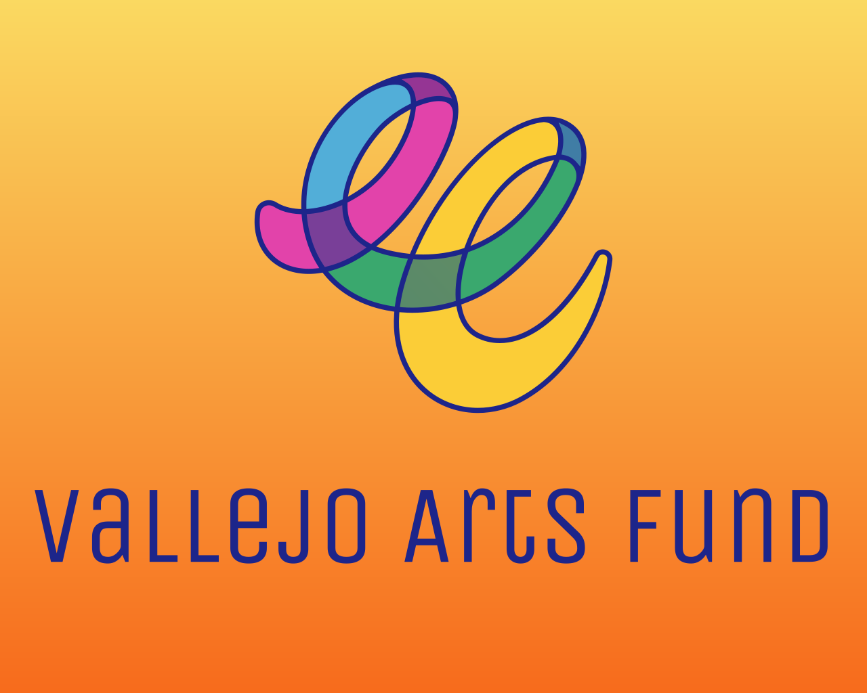
Cohorte de Desarrollo de Capacidades
Vista previa de la solicitud

La vista previa de la solicitud de la beca para la Cohorte de Fortalecimiento de Capacidades es SOLO PARA REFERENCIA.

El Fondo de Artes de Vallejo otorgará hasta veinte becas de $2,000 a artistas individuales y portadores de cultura para participar en una Cohorte de Fortalecimiento de Capacidades dentro de esta categoría de beca. Se espera que los miembros de la cohorte dediquen hasta 20 horas a actividades de fortalecimiento de capacidades en grupo y 20 horas adicionales a actividades de fortalecimiento de capacidades autodirigidas posteriores.

CUESTIONARIO DE ELEGIBILIDAD
- ¿Tiene 18 años o más?
- ¿Reside a tiempo completo en California?
- ¿Crea arte o participa en prácticas culturales comunitarias en Vallejo?
- Si se le otorga una subvención, ¿puede proporcionar prueba de identidad?
- ¿Es residente de Vallejo?
  - Si respondió sí – si se le otorga una subvención, ¿puede proporcionar prueba de residencia en Vallejo?
  - Si respondió no – si se le otorga una subvención, ¿puede proporcionar prueba de residencia en California?

SECCIÓN 1: INFORMACIÓN DE CONTACTO Y DETALLES DE LA SOLICITUD
- Nombre legal
- Apellido legal
- OPCIONAL: Otros Nombres (por ejemplo, Artístico, Preferido o Elegido)
- Pronombres
- ¿Dónde vive?
  - Norte de Vallejo
  - Este de Vallejo
  - Sur de Vallejo
  - Oeste de Vallejo
  - Centro de Vallejo
  - Mare Island
  - Fuera de Vallejo/Otro (Escriba su opción)
    - Si seleccionó “Fuera de Vallejo/Otro (Opción para escribir)”, indíquenos dónde vive.
- Dirección de Residencia
- Ciudad
- Código Postal
- Correo Electrónico
- Número de Teléfono Diurno
- Enlace de Sitio Web
Nota: Por favor, proporcione un URL directo al sitio web o portafolio donde se presenten de manera destacada sus obras artísticas y/o culturales individuales, colectivas y/o de la organización. El enlace debe ser de acceso público y claramente atribuible a la persona solicitante (individual, colectivo u organización). No revisaremos enlaces protegidos con contraseña o restringidos, enlaces que requieran acceso mediante inicio de sesión, ni enlaces a unidades privadas (por ejemplo, Google Drive, Dropbox o OneDrive).
Puede incluir enlaces a un sitio web, cobertura en medios, bases de datos de artistas (como IMDb, Artsy o SoundCloud) o páginas públicas en redes sociales (como Instagram, YouTube o Facebook). El URL debe enlazar directamente a una página o publicación que muestre tanto el trabajo como el nombre de usted, su colectivo o su organización; por ejemplo, una página de proyecto específica en lugar de un perfil o página de inicio.
Este enlace sirve como prueba de una práctica artística, creativa o cultural de carácter público. Si no podemos verificar la información proporcionada, su solicitud se considerará incompleta e inelegible para recibir financiamiento.
- ¿Qué disciplina describe mejor su disciplina artística individual principal o área de producción cultural? (Seleccione una)
  - Opciones: Animación; Danza; Diseño; Educación; Artes Folklóricas/Tradicionales; Humanidades/Artes Literarias; Artes Mediáticas; Multidisciplinario; Música; Teatro Musical; Ópera; Práctica Social; Teatro; Artes Visuales; Realidad Extendida – XR (RA/RM/VR)
- OPCIONAL: Si la lista anterior no reflejó completamente su disciplina o área de producción cultural, por favor seleccione las que correspondan de la siguiente lista:
  - Opciones: Educación Artística; Artes del Libro; Cerámica; Arte Conceptual; Artesanía; Danza; Diseño; Tecnología Digital; DJ; Trabajo en Fibra y Textil; Escritura de Ficción/No Ficción; Cine/Video; Artes Folklóricas y Tradicionales; Folclore; Trabajo en Vidrio; Hip Hop; Artes Literarias; Artes Mediáticas; Medios Digitales; Trabajo en Metal; Multidisciplinario; Multimedia; Creación de Murales; Música; Teatro Musical; Narrativa de no Ficción; Ópera; Pintura; Papel e Impresión; Arte Performativo; Fotografía; Poesía; Arte Público; Colchas; Creación de Regalía; Escultura; Prácticas Sociales/Comunitarias; Palabra Hablada; Narración; Arte Callejero; Teatro; Artes Visuales; Carpintería; Realidad Extendida – XR (RA/RM/VR)
    - Opción de Escribir: Si seleccionó "Opción de Escribir" con respecto a la disciplina artística o área de producción cultural de su práctica individual, por favor describa. [Máx. 25 palabras]
SECCIÓN 2: RESIDENCIA Y ARRAIGO EN VALLEJO
Con base en los comentarios y percepciones de les habitantes de Vallejo, el Vallejo Arts Fund reconoce la importancia de que les persones, colectivos y organizaciones sean residentes de Vallejo y cuenten con “arraigo” dentro de la comunidad. La siguiente sección busca comprender el historial de la persona solicitante en cuanto a su participación, trabajo y/o el arraigo de su práctica en Vallejo.
Por favor, consulte los Criterios de Arraigo en la sección de Preguntas Frecuentes para obtener más información.
- ¿Cuánto tiempo ha sido residente de Vallejo?
  - N/A - No residente de Vallejo
  - Menos de 6 meses
  - 6 meses - 1 año
  - 1 - 3 años
  - 3 - 5 años
  - 5 - 10 años
  - 11+ años

- ¿En qué parte de Vallejo se lleva a cabo la mayor parte de su trabajo arraigado? (seleccione uno)*
  - N/A - Trabajo no basado en Vallejo
  - Norte de Vallejo
  - Este de Vallejo
  - Sur de Vallejo
  - Oeste de Vallejo
  - Centro de Vallejo
  - Isla Mare
  - Otro (Opción para Escribir)
    - Si seleccionó “Otro (Opción para Escribir)”, indíquenos en qué parte de Vallejo se lleva a cabo la mayor parte de su trabajo arraigado.
- ¿Cuánto tiempo usted o su colectivo u organización han estado involucrades, trabajando y/o arraigando su práctica dentro del Ecosistema de Artes y Cultura de Vallejo? ¿Cómo se ve informade o impactade su trabajo artístico o su práctica cultural por su contexto en Vallejo? (Máx. 300 palabras)
- Proporcione una breve declaración sobre la naturaleza de su trabajo o el de su colectivo u organización en Vallejo, los tipos de relaciones y/o compromisos que ha construide, incluyendo colaboradores y/o alianzas. ¿Con quiénes y/o con qué comunidades ha trabajado y/o trabaja actualmente? ¿Dónde se encuentra arraigade, surgiendo y/o realizándose su trabajo en Vallejo? (Máx. 300 palabras)

RESUMEN DE SUBVENCIONES PARA EL DESARROLLO DE CAPACIDADES
El Fondo de Artes de Vallejo otorgará hasta veinte becas de $2,000 a artistas individuales y portadores de cultura para participar en una Cohorte de Fortalecimiento de Capacidades dentro de esta categoría de beca. Se espera que los miembros de la cohorte dediquen hasta 20 horas a actividades de fortalecimiento de capacidades en grupo y 20 horas adicionales a actividades de fortalecimiento de capacidades autodirigidas posteriores.

SECCIÓN 3: INFORMACIÓN SOBRE EL DESARROLLO DE CAPACIDADES
- Cuéntenos por qué está solicitando formar parte de la Subvención de Desarrollo de Capacidades. ¿Qué le interesa aprender de este proceso? ¿Por qué es este el momento adecuado para que participe en esta cohorte de desarrollo de capacidades? (máx. 300 palabras)

- La cohorte también dispondrá de tiempo en pequeños equipos para planificar, producir y evaluar un taller público de desarrollo de capacidades. ¿Qué tipo de taller(es) de desarrollo de capacidades, tema(s) u oportunidades cree que necesitan actualmente los habitantes de Vallejo? ¿Qué le interesa ayudar a crecer? (máx. 300 palabras)

SECCIÓN 4: MATERIALES DE APOYO
Se requieren los siguientes materiales para verificar el papel o les roles de le solicitante dentro del sector de las artes y la cultura, demostrar que su práctica artística o cultural es de carácter público y proporcionar un contexto adicional sobre el impacto directo y los resultados de la acción dentro de la comunidad de Vallejo. Se requieren muestras de trabajo, las cuales son fundamentales para ayudar a les evaluadores a familiarizarse con el trabajo de le solicitante. Les evaluadores dedicarán hasta cinco (5) minutos en total a la revisión de cada conjunto de muestras de trabajo solicitadas.
Por favor, revise los materiales de apoyo que ha cargado para asegurarse de que funcionen correctamente. Las solicitudes con archivos inaccesibles, como archivos dañados o protegidos con contraseña, no serán revisadas.
Para recibir asistencia técnica (por ejemplo, problemas con la contraseña o con la carga de archivos), solicite soporte en: https://www.submittable.com/help/submitter/ El horario de atención de Submittable es de 9 a. m. a 5 p. m., hora de la Montaña (MT). Su objetivo es responder dentro de les 24 horas hábiles.
- Cargue hasta tres (3) materiales de apoyo relacionados directamente con el trabajo artístico y/o cultural de le persone solicitante. Los ejemplos pueden incluir URLs relevantes, cobertura de prensa, capturas de pantalla o documentación fotográfica y/o en video. Nota: Los materiales más útiles serán aquellos que demuestren que el trabajo de les artistes individuales o de los colectivos artísticos tuvo un impacto y fue visible dentro de la comunidad de Vallejo, y que fue documentado de forma pública y accesible, por ejemplo, a través de publicaciones en redes sociales, páginas web, comunicados de prensa, entre otros
​​SECCIÓN 5: INFORMACIÓN ADMINISTRATIVA DE LA SUBVENCIÓN
Si se le recomienda y aprueba para recibir financiamiento, la información solicitada a continuación agilizará la preparación de su contrato de subvención y el procesamiento del pago de su subvención. Agradecemos su colaboración.

Tenga en cuenta que las subvenciones solo pueden otorgarse a persones que cuenten con un Número de Seguro Social (SSN), un Número de Identificación del Contribuyente Individual (ITIN), o a organizaciones que cuenten con un Número de Identificación del Empleador (EIN).
- Si se le otorga una subvención, ¿quién recibirá los fondos?
  - Los recibiré como persone individual.
  - Una organización sin fines de lucro o un colectivo artístico recibirá los fondos.
  - Una empresa recibirá los fondos.
  - Un patrocinador fiscal recibirá los fondos.
  - No estoy segure, por favor contáctame.
- Si ha seleccionado que su patrocinador fiscal, empresa u organización sin fines de lucro local recibirá los fondos de la subvención en su nombre, ingrese la siguiente información sobre la organización o empresa y la persone responsable de firmar: Nota: Si no cuenta con toda la información de contacto del patrocinador fiscal, empresa u organización sin fines de lucro o colectivo artístico local, complete lo que sepa o ingrese: “Aún no tengo esta información. Por favor, contáctenme.”
  - Nombre de la entidad (es decir, Empresa u Organización sin fines de lucro)
  - Dirección de la entidad
  - Calle
  - Ciudad
  - Estado
  - Código postal
  - Nombre de la persone que firmará (persone que firmará el acuerdo de subvención)
  - Nombre legal
  - Apellido legal
  - Cargo de la persone que firmará
  - Correo electrónico de la persona que firmará el acuerdo de subvención.
- Biografía: Proporcione una breve biografía, incluyendo su barrio de residencia y los pronombres que prefiere. (Máx. 100 palabras)
- Imagen: Suba una fotografía en orientación horizontal (2022 o posterior) que sea representativa de su trabajo. (Se aceptan formatos de archivo .jpg, .png y .pdf)
- Crédito de la foto: Indique los nombres de les persones en la foto (de izquierda a derecha), ubicación, crédito de le fotógrafe y año.
- Etiquetas en redes sociales / Sitio web: Por favor, comparta les etiquetes en redes sociales o el sitio web donde el público pueda conocer más sobre su trabajo o práctica artística.
SECCIÓN 6: RECOMENDACIONES Y COMENTARIOS
- ¿Tiene recomendaciones de artistas en Vallejo a quienes deberíamos animar a postularse a oportunidades en el Vallejo Arts Fund?
  - Opciones: Sí; No
    - Si su respuesta es Sí, por favor proporcione su información de contacto – ¡nos encantaría compartir esta oportunidad con ellos!
- En una escala del 1 al 10, ¿cómo calificaría la accesibilidad y comprensión de esta solicitud?
Nota: 1 sería lo menos accesible y comprensible, y 10 sería lo más accesible y comprensible.
- ¿Tiene comentarios sobre el proceso de solicitud hasta ahora? Agradecemos cualquier tipo de retroalimentación.
SECCIÓN 7: ENCUESTA DEMOGRÁFICA
El VAF se compromete a distribuir los recursos de manera igualitaria, equitativa y justa, reflejando la diversidad de les grupos de persones solicitantes y de las poblaciones. Con ese fin, le pedimos que nos ayude completando la encuesta demográfica, para que podamos conformar paneles representativos de las comunidades a las que servimos. Tenga en cuenta que la información solicitada a continuación es CONFIDENCIAL y se utilizará únicamente con fines internos.
Reconocemos que los criterios y las categorías presentados en esta encuesta pueden no capturar completamente todas las perspectivas, y valoramos sinceramente sus comentarios para ayudarnos a refinarlos de manera más precisa y adecuada.
Gracias por su participación.
Las opciones de respuesta para las preguntas a continuación estarán disponibles en la aplicación en línea, incluyendo "Prefiero no declarar".

- ¿Con qué género(s) se identifica usted?
- ¿Se identifica como LGBTQIA+?
- ¿Se identifica como une persone con discapacidad?
- ¿Cómo se identifica racial o étnicamente?
- ¿Cuál es su rango de edad?
- ¿Cuál es el grado o nivel educativo más alto que ha completado?
- ¿Actualmente tiene préstamos estudiantiles pendientes?
- ¿Cuál es el ingreso anual de su hogar?
- ¿Cuál es su etapa profesional?
- Número aproximado de años que ha estado creando arte o participando en prácticas culturales con la intención de obtener ingresos de su trabajo.
- Porcentaje estimado de ingresos derivados de su arte/práctica cultural o negocio basado en las artes.
- Seleccione todas las formas en las que intenta o ha intentado recaudar fondos.
- Seleccione todas las formas en las que ha logrado recaudar fondos.
- ¿Cómo se enteró de esta oportunidad?

SECCIÓN 8: CERTIFICACIÓN
Certifico que he leído y cumplido con los requisitos de elegibilidad establecidos en las directrices del Vallejo Arts Fund – Desarrollo de Capacidades, y que toda la información proporcionada en esta solicitud es correcta según mi leal saber y entender. Asimismo, reconozco que el Center for Cultural Innovation (CCI) no se hace responsable por daños o pérdidas de los materiales presentados.
En cualquier momento, si el Center for Cultural Innovation determina que mi solicitud es falsa, engañosa, presentada de manera incorrecta o no contribuye a los objetivos del Vallejo Arts Fund, el Center for Cultural Innovation podrá, a su entera discreción, declarar mi solicitud como no elegible. Por último, aceptó no demandar al Center for Cultural Innovation si el CCI toma dicha determinación.
[casilla de verificación] Al marcar esta casilla, certifico que lo anterior es verdadero.

¡GRACIAS por su interés y esfuerzo en completar esta solicitud!

